V 2 – Bronzeherstellung
In diesem Versuch geht es um die Bronzeherstellung aus Kupfer und Zinn. Am besten geeignet hierfür sind die Pulver der beiden Metalle.
Gefahrenstoffe
Zinn |  |  | H: / |  |  | P: /
Kupfer |  |  | H: 228-410 |  |  | P: 210-273
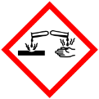 |  | 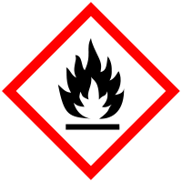
Materialien: Bunsenbrenner, Duranglas
Chemikalien: Kupferpulver, Zinnpulver
Durchführung: In einem Duranglas wird zunächst ca. eine gehäufte Spatelspitze Zinn gegeben. Es werden mindestens vier Volumenanteile Kupfer in einem zweiten Reagenzglas vorbereitet. Nun wird das Zinn bis zur Schmelze erhitzt und das Kupferpulver hinzugegeben. Das Gemisch wird nun kurz bei der Hitze gelassen und dann zum Abkühlen weggestellt.
Beobachtung: Es entsteht ein silbern golden schimmernder Feststoff.
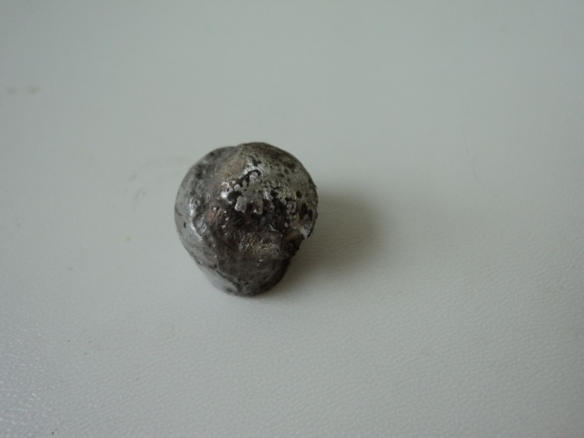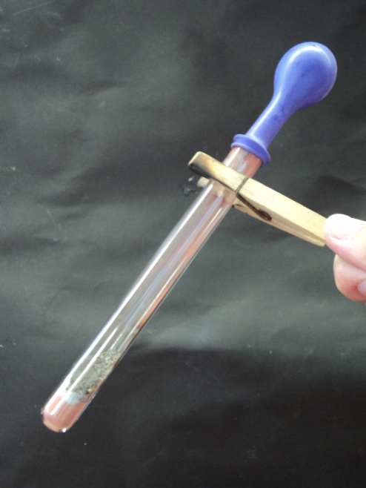
Abb. 2 - Entstandenes Bronze. Abb.3 - Alternativer Aufbau.
Deutung: Es bildet sich eine Legierung aus Zinn und Kupfer. Dabei handelt es sich um Bronze.
Entsorgung: Die Metallabfälle können in den Mülleimer gegeben werden.
Literatur: http://www.chemieunterricht.de/dc2/tip/12_08.htm zuletzt abgerufen am 30.07.13.
Hauptproblem des Versuches ist, dass die Bronze-Legierung, die entsteht, nicht die typische bronzene Farbe besitzt. Somit fällt es den SuS schwer, den entstandenen Stoff als Bronze zu identifizieren. Der Versuch sollte also noch dahin gehend verbessert werden, diese Legierung herzustellen. Dies wird auf Grund der hohen Schmelztemperatur aber vermutlich nur in einem Schmelztiegel und einem Schmelzofen-Modell realisierbar sein. Statt dem Pulver können auch Kupferspäne und Zinngranualien verwendet werden. Ein alternativer Aufbau, der unter Ausschluss von Sauerstoff stattfand (Stickstoffballon), brachte keine besseren Ergebnisse. Es bietet sich zudem ein historischer Bezug zur Bronzezeit an, durch den eventuell eine zusätzliche Motivation der SuS hergestellt werden kann.

